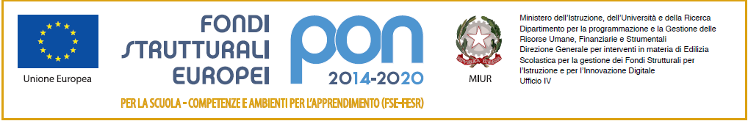

ISTITUTO COMPRENSIVO STATALE

***LEONE TOLSTOJ***

# Scuola Primaria – Scuola Secondaria I grado

Via Zuara 7/9 20146 Milano

Tel: 02 88444459

Codice Fiscale: 80124370158 - Codice Univoco Fatturazione Elettronica: UFXGDT

E-mail: [MIIC8DA00N@ISTRUZIONE.IT](mailto:MIIC8DA00N@ISTRUZIONE.IT) PEC: MIIC8DA00N@PEC.ISTRUZIONE.IT

Sito:[www.icstolstoj.edu.it](http://www.icstolstoj.edu.it)

AUTODICHIARAZIONE PER IL RIENTRO DA

QUARANTENA NON SCOLASTICA

Circolare Ministero della salute 9498 del 4/02/2022

Noi sottoscritti:

Genitori 1: …………………………………………………………………………………………………………………………………………….

Genitore 2: …………………………………………………………………………………………………………………………………………..

Genitori dell’alunno/a …………………………………………………………………………………………………………

Nato/a a ………………… il ……………………………………………….

Classe ………………………………. Sezione …………………………………….

Plesso 🞎 SP 🞎 SSP°

Consapevoli delle conseguenze penali previste in caso di dichiarazioni mendaci a pubblico ufficiale (art. 495 C.P.)

DICHIARIAMO

(segnare con una X)

🞎 Che nostro figlio/a è vaccinato/a con ciclo primario completato da più di 14 giorni e meno di 120 giorni, guarito da meno di 120 giorni, guarito dopo aver completato il ciclo vaccinale primario, dunque non è sottoposto/a a quarantena

Data della vaccinazione/guarigione …………………………………………………………….

oppure

Che la quarantena di nostro figlio/a ha avuto inizio in data …………………. come da attestazione di ATS.

🞎 Che in data ………………………….. nostro figlio/a è stato/a sottoposto/a a test molecolare/antigenico rapido con esito negativo a conclusione di quarantena per contatto stretto extra-scolastico della durata di:

5 giorni in quanto nostro/a figlio/a risulta:

🞎 non vaccinato.

🞎 vaccinato con ciclo primario non completato.

🞎vaccinato con ciclo primario completato da meno di 14 giorni o più di 120 giorni.

🞎vaccinato/guarito/a da COVID-19 da meno di 120 giorni.

oppure

🞎 Che nostro figlio/a non ha effettuato il tampone molecolare/antigenico rapido di uscita dalla quarantena ed ha osservato una quarantena della durata di 14 giorni.

Dichiariamo di aver contattato il Pediatra di libera scelta/Medico di medicina generale che ha stabilito di non dover prolungare la quarantena di ulteriori 5 o 10 giorni stante la possibilità di isolarsi dal convivente positivo.

In fede

Firma genitore 1 …………………………………………………………………………………

Firma genitore 2 …………………………………………………………………………………

Qualora la dichiarazione in oggetto venga firmata da un solo genitore, il genitore firmatario, consapevole delle conseguenze amministrative e penali per chi rilasci dichiarazioni non corrispondenti a verità, ai sensi del D.P.R. 245/2000 e D.L. 154 del 28/12/2013, dichiara di aver effettuato la scelta richiesta in osservanza delle disposizioni sulla responsabilità genitoriale di cui agli art. 316, 337 ter e 337 quater del codice civile che richiedono il consenso di entrambi i genitori e che, pertanto, anche il genitore non firmatario è informato e consenziente.

La Dirigente scolastica

Antonia Abbiati

Firma autografa sostituita a mezzo stampa

ai sensi dell’art.3 comma 2, D.Lgs 39/1993.